**2021年（第十届）全国大学生电子设计竞赛报告**

**H题：** 用电器分析识别装置



**2021年11月7日**

**摘 要**

用电器分析识别装置由电源供电装置、用电器与电流互感器装置与用电器分析识别装置三个部分构成。电源供电装置可将输入220V-AC转换为5V-DC的供电模块；用电器与电流互感器装置由外接用电器插排与电流互感器组成，将外接的用电器的电流信息转换为可测量的小电流信号；用电器分析识别装置可将电流信号转换为ADS1274识别范围内的电压信号，再通过数据处理将得到的电压信息分别转换为电流信息并进行谐波分析并存储。当电路进行变化时，通过电流信息与谐波分析的对比即可分析出用电器的种类。

**关键词：电流测量，IV转换，ADS1274，谐波分析。**

**Abstract**

The appliance analysis and identification device consist of three parts: power supply device, appliance and current transformer device and appliance analysis and identification device. The power supply device can convert the input 220V-AC into 5V-DC power supply module. Electrical appliance and current transformer device is composed of external electrical appliance plug and current transformer, which converts the current information of external electrical appliance into measurable small current signal. The electrical analysis and identification device can convert the current signal into voltage signal within the recognition range of ADS1274, and then convert the voltage information into current information respectively through data processing and carry out harmonic analysis and storage. When the circuit changes, the type of electrical appliance can be analyzed by comparing the current information with harmonic analysis.

**Keyword：current measurement, IV conversion, ADS1274, harmonic analysis.**

目录

1．设计方案 1

2. 方案设计与论证 1

2.1方案比较与选择 1

2.1.1系统供电方案 1

2.1.2用电器分析识别装置 1

2.1.3用电器识别方案 2

2.1.4嵌入式系统方案 2

2.2方案描述 3

3．理论分析与计算 3

3.1信号处理前级 3

3.2 自制1号用电器分析 4

3.3 信号的采样与分析 4

4．系统软硬件设计 4

4.1 硬件设计 4

4.1.1电源模块 4

4.1.2前级转换电路 5

4.1.3 ADS1274模块 5

4.1.4 自制1号用电器电路设计 5

4.2程序设计 6

4.2.1学习数据存储 6

4.2.2 ADS1274采样数据处理 6

4.2.3 用电器识别 6

4.2.4 结果显示 6

5．测试方案与测试结果 7

5.1测试仪器 7

5.2测试项目 7

5.3测试结果 7

6．结论 8

参考文献 8

附 录 9

# 1．设计方案

设计任务与要求完全按照竞赛委员会提供的设计要求。

# 2. 方案设计与论证

设计并制作一个根据电源线电流的电参量信息分析在用电器类别的装置。该装置具有学习和分析识别两种工作模式。在学习模式下，测试并存储用于识别各单件电器的特征参量；在分析识别模式下，实时指示在用电器的类别。系统整体框架如图1所示。

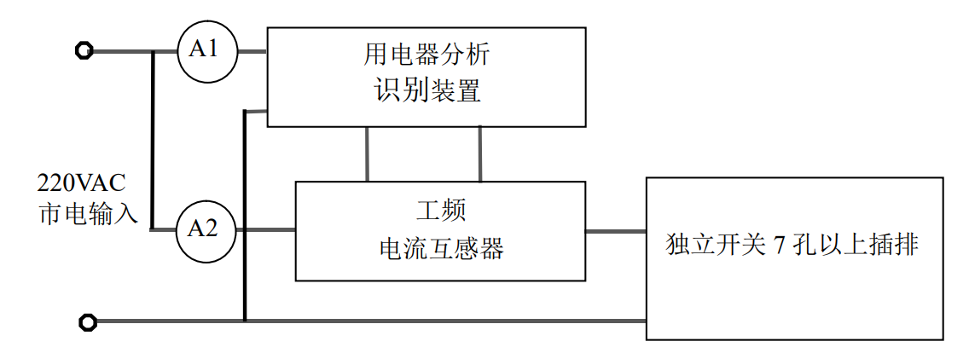

图1：分析识别装置框图

## 2.1方案比较与选择

### 2.1.1系统供电方案

采用降压模块对输入的220V-AC市电进行降压，通过降压可以将电压降为可给测量分析模块供电的弱电。

方案一：变压器降压+整流电路+板载LDO

采用220V转15V的变压器，先进行降压，后通过整桥式整流，转化为脉动直流，后通过电容滤波，接入板载LDO，之后通过限流电阻与稳压模块即可得到12V-DC电压。

方案二：电源适配器降压+DC-DC开关电源+板载LDO

采用电源适配器，直接将220V-AC市电降为12V-DC电压，再通过自制开关电源模块以及板载LDO可以抑制工频干扰以及噪声。

方案一可提供大较的电流作为供电系统。考虑到题目对识别模式下的工作电流有要求，需控制分析识别模块的电流不大于15mA，但该方案变压器损耗大成本高，不能满足题目要求。方案二模块小，更加轻便，损耗更低，故选择方案二。

### 2.1.2用电器分析识别装置

通过工频电流互感器的装置即可获得后级7孔插排电路的电流值，用电器分析识别装置可对电流值进行分析处理，从而获得精确电流值。

方案一：多档电路IV转换

采用分档电路，将输入的电流信号通过不同的采样电阻转换为电压值，用电磁继电器进行挡位切换，将电压值输入后级ADS1274进行采样，通过分析计算可得出准确电路中的电流值。

方案二：跨阻放大器IV转换

采用单级电路与高倍数电流互感器，使用可调节电压增益与零输出阻抗的跨阻放大器对信号进行放大，运用ADS1274进行精准测量，通过控制增益将电流范围控制在ADS1274可测量的输入范围之内，经过分析可精确测得电路中的电流值。

方案一测量更加精细化，成本低且方便设计，但运用电磁继电器切档转换难以控制，且电阻存在温漂与功率的限制，很难做到识别的目的；方案二测量电路简单，方便识别，可满足题目要求，故选择方案二。

### 2.1.3用电器识别方案

方案一：功率测量方案

将采集到的电压信号进行处理得到用电器的电流信号，通过平方求和的方式求出用电器电流的有效值，即等效为用电器的功率信息。通过判断用电器功率变化量对用电器进行识别。

方案二：谐波测量方案

将采集到的电压信号通过FFT进行谐波分析，可分别测量出不同用电器的谐波分量，通过判断谐波分量的变化量对用电器进行识别。

方案一容易简单，电流有效值易于测量，但用电器的电流有效值并非线性叠加且电压信号未知，会产生波动且测量用电器存在电流有效值相同的情况，故不能用于测量；方案二算法更为复杂，需进行谐波分析且精确对用电器阈值的设置，但测量结果准确且容易识别，可满足题目要求，故选用方案二。

### 2.1.4嵌入式系统方案

方案一：单片机方案

采用STM32H743。该单片机内置浮点运算单元，具有较高的性能及较高效的图形处理能力，自带QSPI可实现对外部FLSH的读写，利用其实现所需功能需要周期时间短。

方案二：FPGA方案

采用Xilinx Spartan 6 FPGA。该FPGA具有并行、高速处理信号的能力，主频高，运用场景广泛。

由于本实验需要短期内完成，输入信号频率较低且只需串行输入，方案一简单易操作，而方案二操作难度大，开发周期长，故选用方案一。

## 2.2方案描述

根据以上方案比较、分析与综合考虑，本电路设计最终确定的系统框图如图2所示：

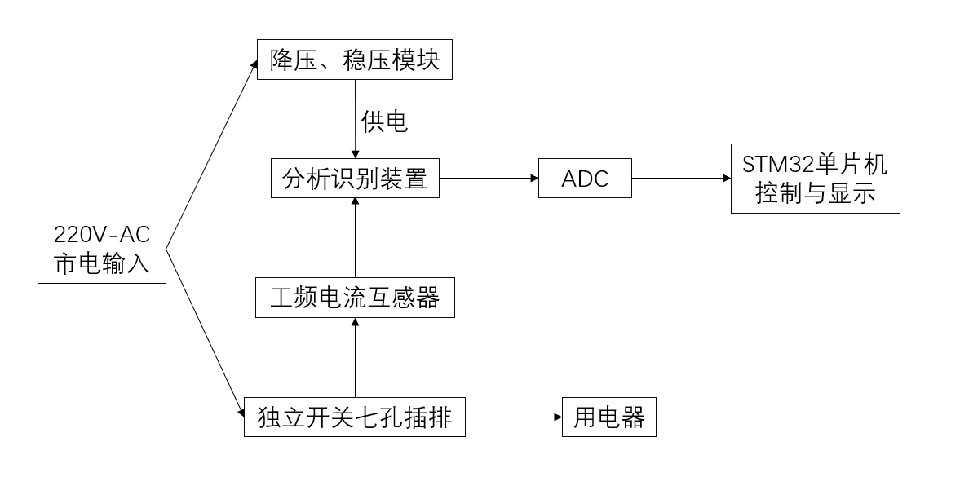

图2：系统框图

# 3．理论分析与计算

## 3.1信号处理前级

根据题目要求，电器电流范围为：Ii：5mA~10.0A，选择工频电流互感器型号为30A/10mA，即缩小倍数为 a =3000；IV转换电路采样电阻选为R =200，则输出电压计算公式如下：

仪表放大器倍数选择为k=2，则输入ADS1274的电压范围为： 1.33mV~2.67V。

IV转换后的电压信号范围需与ADS1274的采集范围在匹配，这样既能保证测量精度又可以防止超出ADS1274采集范围。故需选择INA188芯片对电压信号进行处理。INA188具有更出色的直流性能，具有低输入偏移电压，低输入偏移漂移，高共模抑制比，低输入噪声等优点。

INA188的增益公式为：

选择，则增益G=2。

## 3.2 自制1号用电器分析

根据题目要求，选择的1号用电器需要与2号电流相同。已选择的2号用电器负载电流为45mA，则自制负载选择参数为：R=3.5kΩ；R=2kΩ；C=2.2uF；二极管选为1N4007，通过仿真结合实际测量结果发现电流有效值和二号用电器电流有效值基本相同，具有谐波分量且与二号用电器存在相位差。

## 3.3 信号的采样与分析

输入信号频率为50Hz，根据奈奎斯特采样定理：

所以采用ADS1274的低速模式，采样频率是10.5kHz。

调用DSP库里的FFT函数对采集的模拟信号进行4096点数的FFT运算。同时添加汉宁窗：

该窗函数的幅值恢复系数为2。

上式中，n为第n个采样点，N是指总采样点数。

电流有效值计算公式如下：

上式中， ，，，，分别为ADS1274所采集的电压值，k、b，为根据测量计算所拟合出的系数。根据此公式可分析出用电器的电流有效值。

# 4．系统软硬件设计

## 4.1 硬件设计

### 4.1.1电源模块

电源模块如图4 所示：

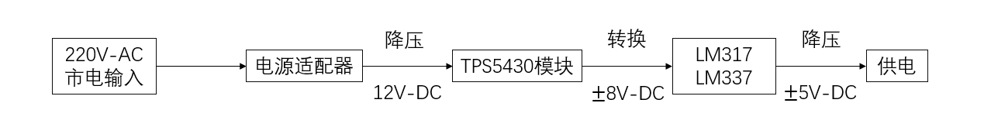

图4-1：电源模块框图

本系统电源模块采用电源适配器、TPS5430模块、LM317与LM337模块共同构成，可将220V-AC市电输入转换为模块最终所需要的5V-DC供电系统，最终的系统几乎无工频干扰与噪声。

电源适配器主要用于降压，将220V-AC市电输入转换为12V-DC电压输出。

TPS5430模块采用多路TPS5430芯片，可将12V-DC电压输入转换为8V-DC输出，通过转换可获得负电压。

稳压模块采用多路LM317、LM337芯片，将输入的8V-DC电压进行稳压转换为5V-DC输出，可滤除杂波与工频干扰，直接用于后级电路供电。

电源模块电路图如附图1所示。

### 4.1.2前级转换电路

前级转换电路框图如图所示：

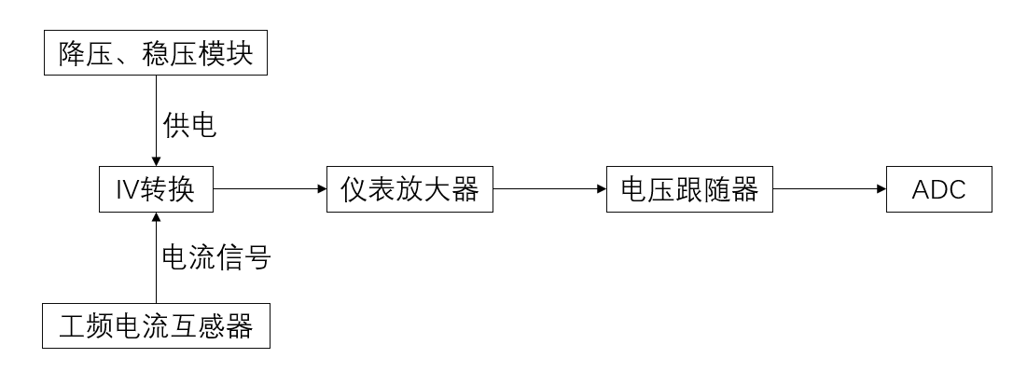

图4-2：用电器模块框图

前级转换电路通过OP07芯片进行IV转换，将输入电流信号转换为电压信号，再通过仪表放大器INA188将电压信号进行放大至ADS1274可采集范围内，通过使用OP07作为电压跟随器对前后级电路进行隔离，最终将信号输入ADS1274中。

仪表放大器与电压跟随器可将输入信号进行放大的同时并且抑制噪声，去除杂波的干扰。

前级转换电路图如附图2所示。

### 4.1.3 ADS1274模块

本方案采用Ti官方提供的ADS1274芯片作为ADC模块，利用10.5kHz、24位同步采样的模式。ADS1247芯片功能强大，编程能力强；其具有高信噪比（111dB），高分辨率，低功耗等优点。通过实际测试，可准确测量出输入ADS1274的电压。将采集完成后的电压输入至STM32板中，可进行后续处理分析数据。

ADS1274模块电路图如附图3所示。

### 4.1.4 自制1号用电器电路设计

自制1号用电器电路图如附图4所示。

## 4.2程序设计

程序总框图如下所示：

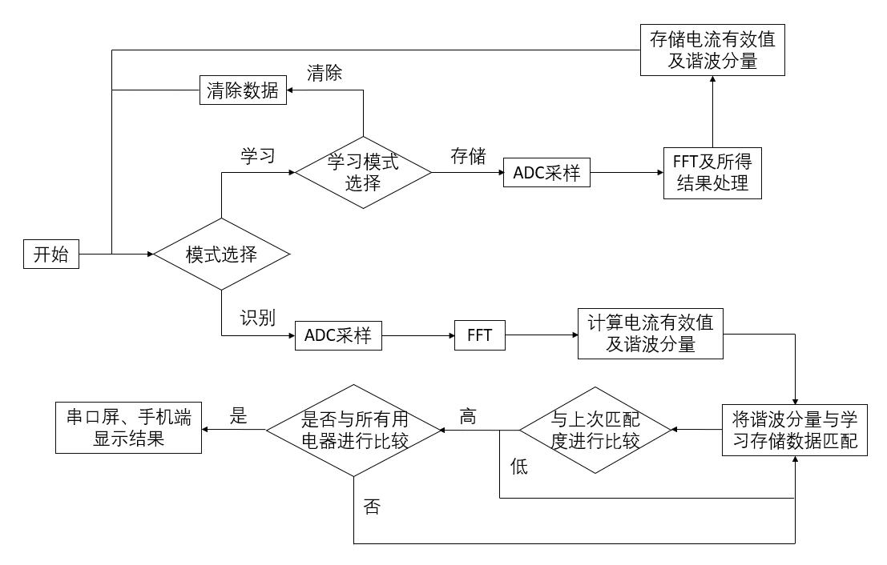

图4-3：软件程序框图

### 4.2.1学习数据存储

使用STM32H743自带的 QSPI 来实现对外部 FLASH（W25Q256）的读写，且能够实现掉电数据保存。

### 4.2.2 ADS1274采样数据处理

将ADS1274所获取的数据进行快速傅里叶变换（FFT），为防止频谱泄露，添加窗函数，得到50Hz基波，以及150Hz、250Hz、350Hz谐波分量，再通过有效值计算公式

可得到电流有效值。

### 4.2.3 用电器识别

通过电流有效值的变化先判断是否有用电器在工作，再进一步将基波与谐波特性同所存储的各用电器参数特性进行对比，最终得到各用电器的工作状态。

### 4.2.4 结果显示

通过屏幕和手机app显示用电器工作状态，电流有效值，谐波分量大小。屏幕使用的是触摸式串口屏，界面易于设计，同时触摸式操作可以实现用电器学习与识别等各种功能的切换；通过HC-05蓝牙模块实现单片机与手机数据传输功能，在手机app上实时显示用电器特性以及用电器工作状态。

# 5．测试方案与测试结果

## 5.1测试仪器

表1：测试仪器

|  |  |
| --- | --- |
| 仪器名称 | 型号规格 |
| 数字万用表 | SDM3055 |

数字万用表用来测量用电器以及测量装置的电流大小。

## 5.2测试项目

准备7款题目中所要求的用电器，提前存入待测系统中，随机增减用电器，观察所显示电器的种类与特征。

## 5.3测试结果

表2：测试参数

|  |  |  |  |  |
| --- | --- | --- | --- | --- |
| 用电器编号 | 采集电压有效值 | 转换电流有效值 | 识别结果 | 1、3、5、7次谐波分量（dB） |
| 1 | 7.10mV | 46.28mA | 可识别 | -39.29 -83.21 -83.30 -81.69 |
| 2 | 7.08 mV | 46.19 mA | 可识别 | -39.38 -60.65 -69.04 -77.39 |
| 3 | 4.07 mV | 27.66 mA | 可识别 | -43.99 -56.39 -65.30 -79.30 |
| 4 | 7.67 mV | 49.80 mA | 可识别 | -47.12 -48.29 -49.15 -50.40 |
| 5 | 3.99 mV | 27.13 mA | 可识别 | -50.62 -52.09 -52.64 -53.33 |
| 6 | 169.5 mV | 1045.2 mA | 可识别 | -11.67 -42.59 -46.78 -49.83 |
| 7 | 1304 mV | 8204 mA | 可识别 | -3.60 -37.23 -38.16 -35.60 |

编号从1至7的用电器依次为：自制用电器，小型电热器，灯带，台灯，风扇，吹风机，电暖器。

存储如用电器信息后，可随意增减用电器。系统通过奇次谐波变化量判断2、3、4、5号用电器；通过二次谐波比例区分出1、2号用电器；通过用电器电流值区分出6、7与50mA以下电流值的用电器。当用电器数目产生变化时，系统可进行准确识别并且将结果显示在串口屏上；另外可通过蓝牙模块将信息传输至手机端显示，能准确实时指示用电器的类别和状态。

# 6．结论

本作品具有两种工作模式：检测模式与学习模式。在检测模式时，系统可实时判断各用电器的工作状态，并将测试结果实时显示在串口屏与手机端；在学习模式时，系统可对未知用电器进行学习，并且判断所学习用电器的工作状态，将测试结果实时显示在串口屏和手机端。

# 参考文献

[1] 奥本海姆，威尔斯基著；信号与系统[M].北京：电子工业出版社，2013.1

[2] 李瀚荪.电路分析基础[M]. 高等教育出版社, 2006, 05.

# 附 录

附图1：电源模块电路图：

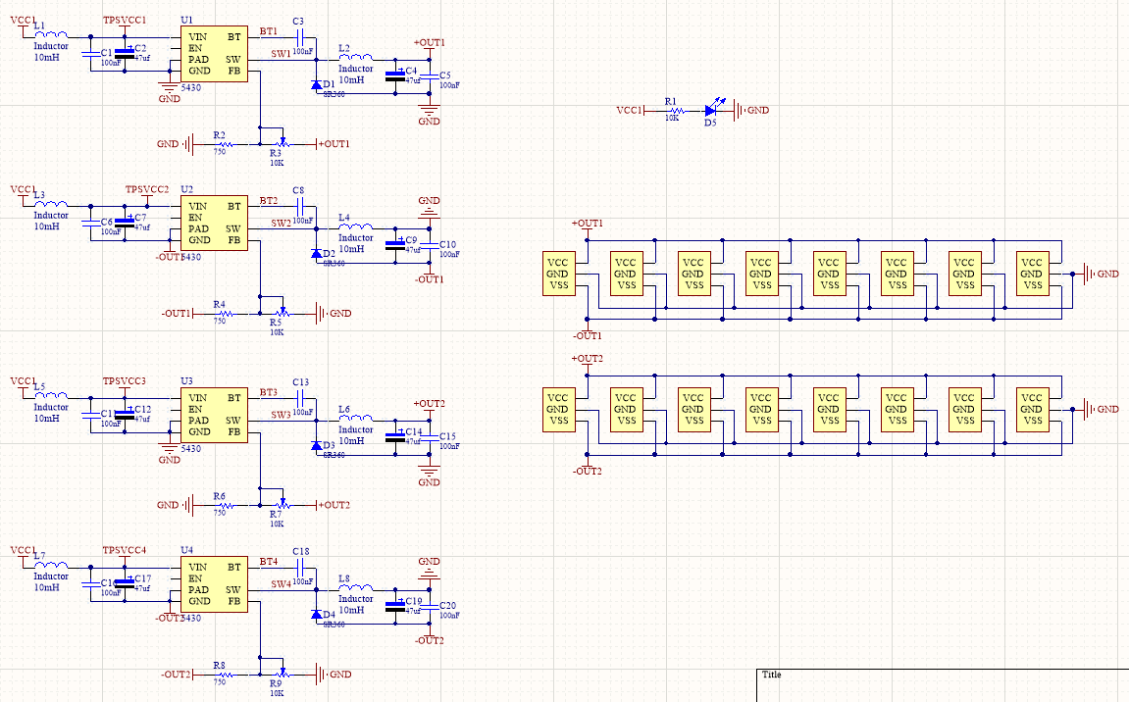

附图1-1 TPS5430模块电路图

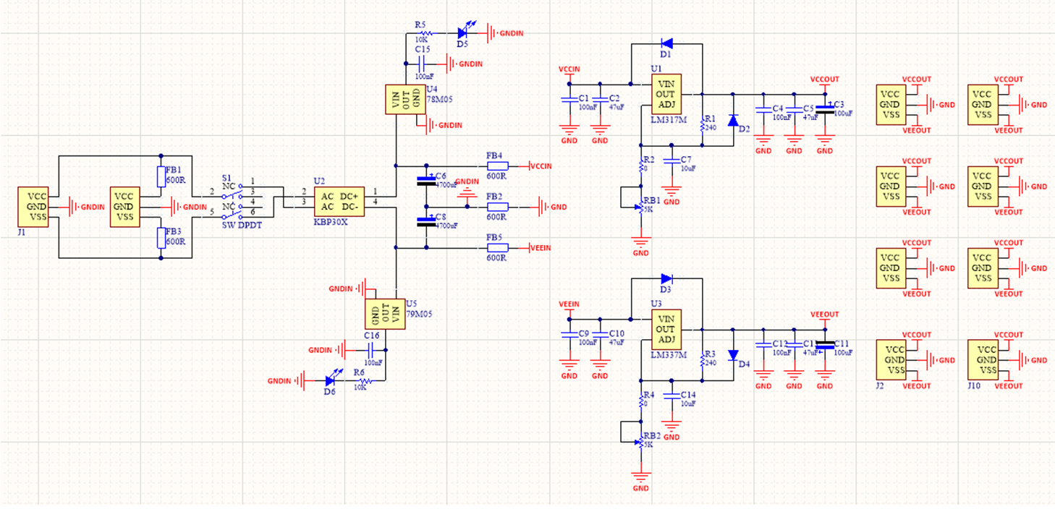

附图1-2 LM317、LM337模块电路图

附图2：前级转换电路图：

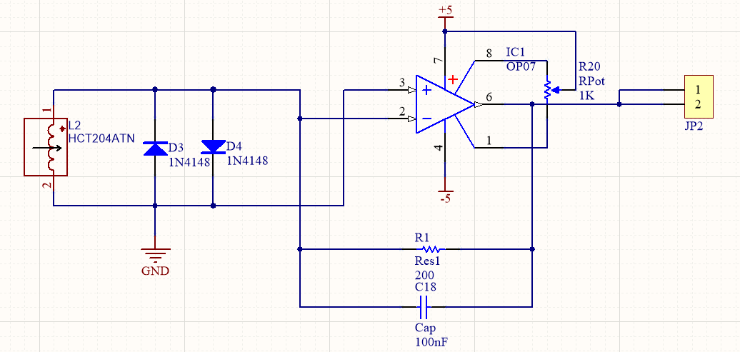

附图2-1 IV转换电路图

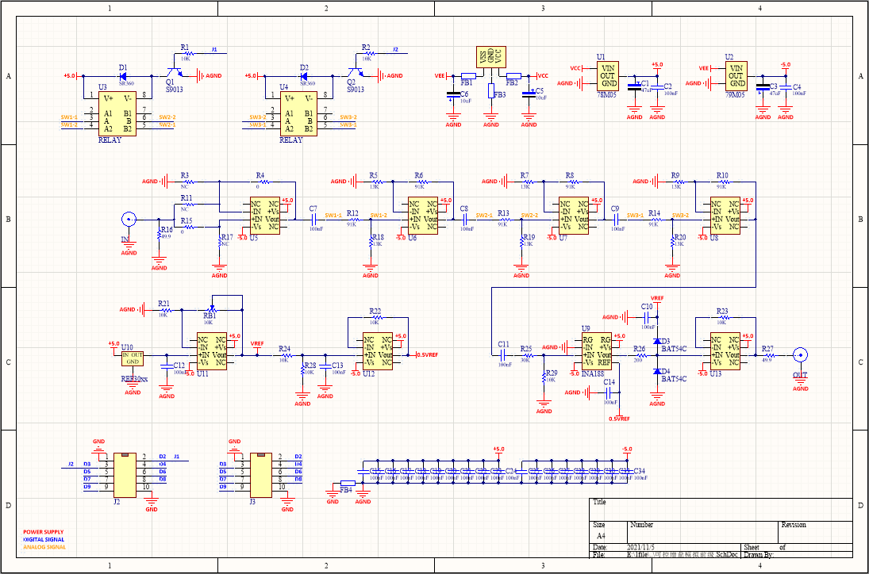

附图2-2 仪表放大器、电压跟随器模块电路图

附图3： ADS1274模块电路图：

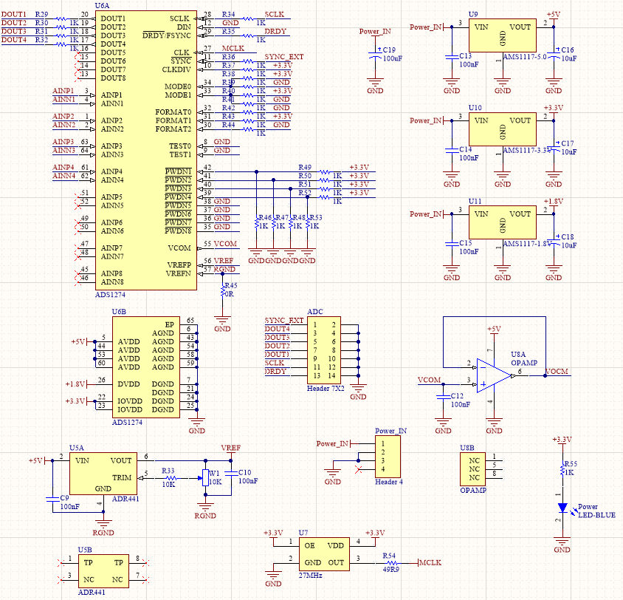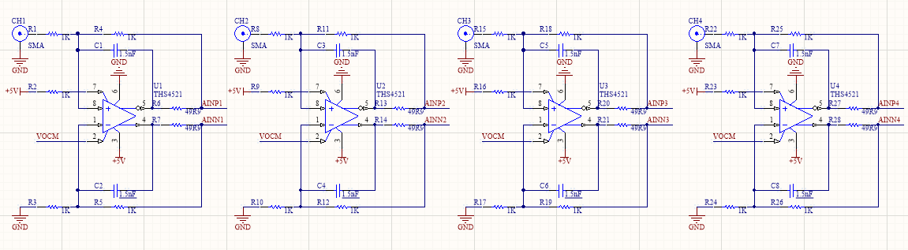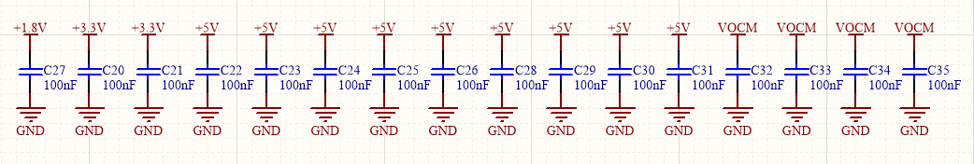

附图3 ADS1274模块电路图

附图4：自制1号用电器电路图：

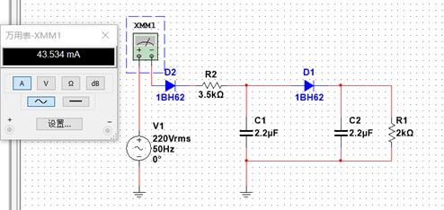

附图4 1号用电器电路图